**今日动态**

**6月13日 星期四 晴**

1. **入园情况：**

今日来园30位小朋友。1位小朋友请假。

**2.区域活动**

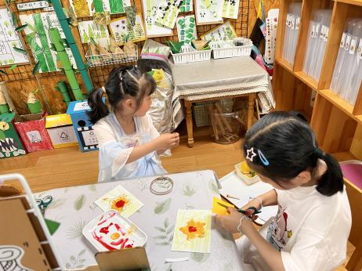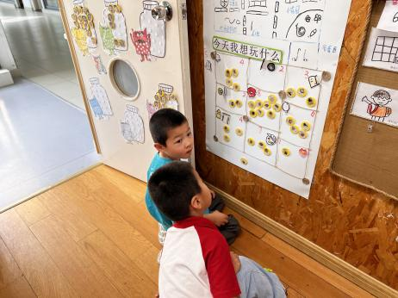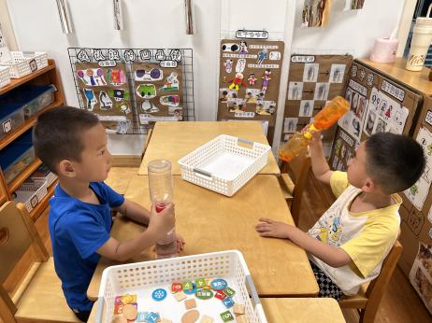

**科探区**

丁啸和王润川两位小朋友在玩龙卷风。

**桌面建构区**

姜悦宸和夏天两位小朋友在选想要玩的区域。

**美工区**

李梦婉和武依朵两位小朋友在制作花。

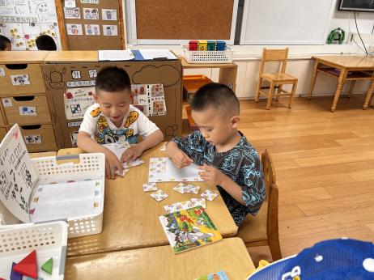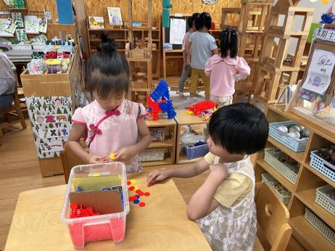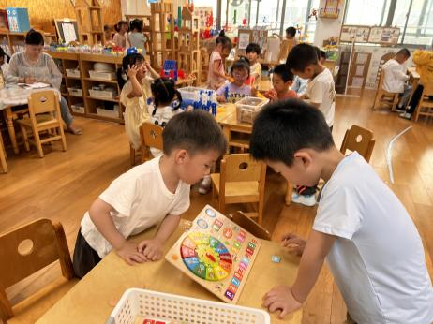

**科探区**

谭成晨和李沐荞两位小朋友在拼时钟。

**桌面建构区**

吴予希和高子鱼两位小朋友在建构滑滑梯。

**益智区**

杨斯彦和何艺杰两位小朋友在玩春日碎片。

**3集体活动**

这是一首曲调简单，活泼有趣的儿童歌曲。歌曲为2/4拍，两个乐句，四段歌词，用情境性和对话性的语言表现了猪小弟由脏变干净的过程，附点节奏的反复使用增添了歌曲活泼欢快的情趣。歌曲可以通过节奏的快慢，唱法的连、断，结合歌词的内容表现猪小弟高兴和伤心的两种心情。本次活动的重点是学唱歌曲。难点是引导幼儿唱准曲中的附点音符，并能在歌曲中等待和正确地表现出前奏、间奏和尾奏。

幼儿乐于参加歌唱活动，部分幼儿音准较好，节奏感较强，大部分幼儿能够跟随乐曲的旋律进行演唱，幼儿对于附点音符和休止已有初步的认识，但是孩子部分幼儿歌唱能力较弱，在音准、节奏、表现力上还比较欠缺。

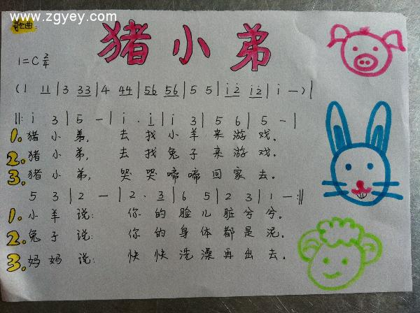

**4户外活动**

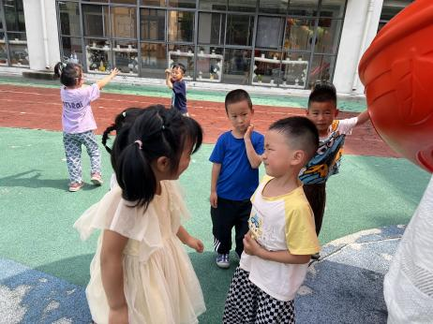 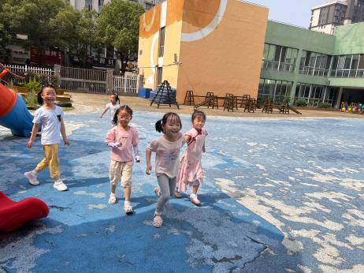 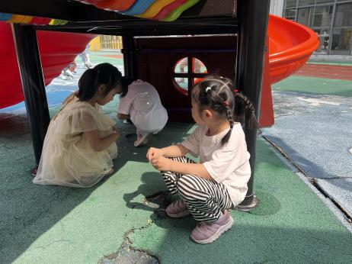

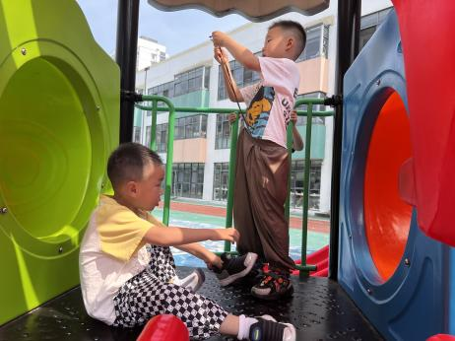 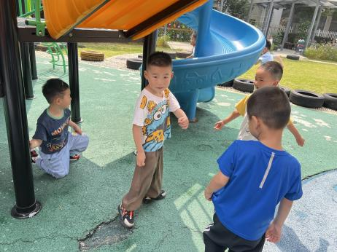 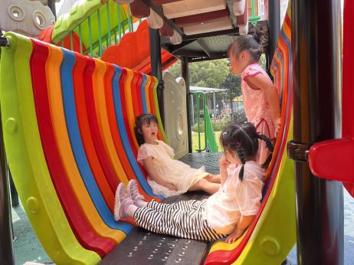

**5.生活活动**

早点：牛奶、小米糕。午饭：藜麦饭、青椒卤鸭胗、番茄炒鸡蛋、生菜鱼圆汤。

点心：绿豆百合枸杞汤。

水果：葡萄、黄瓜。